R E Q U E R I M E N T O Nº. 845

SESSÃO ORDINÁRIA DE 3/11/2021

Excelentíssimo Senhor Presidente Da Câmara Municipal:

O cruzamento das Avenidas Júlio Vaz de Carvalho e João Baptista Carnietto se trata de um dos pontos de maior intensidade de veículos e pedestres circulando diariamente em nosso município.
São vias onde estão instalados muitos estabelecimentos comerciais, fábricas, escola, ciclovia nas proximidades, pontos de ônibus, entre outros.
Além dos residenciais Bem-Te-Vi I e II que fizeram aumentar consideravelmente esse fluxo no local, ambas as avenidas também fazem a ligação de diversos outros bairros como: Itamaraty, Ouro Verde, Continental e Real Park.
Uma situação que preocupa, sendo motivo de diversas solicitações de melhorias por esta Casa de Leis, é o perigo do cruzamento dessas vias, pois no local existem somente sinalizações de solo para disciplinar o trânsito (imagens anexas), fato que requer melhorias urgentes no trecho para a segurança de todos.
Este parlamentar preocupado com a segurança dos usuários e no intuito de contribuir de forma positiva solicita que seja construída nesse cruzamento uma rotatória mais bem elaborada para melhor dirigibilidade dos motoristas, contenção do trânsito e segurança de todos.

Sendo assim, REQUEREMOS, depois de cumpridas as formalidades regimentais, ouvido o Plenário, seja oficiado ao Secretário de Infraestrutura, RODRIGO COLAUTO TABORDA, solicitando, nos termos da Lei Orgânica do Município, a construção de uma rotatória no cruzamento das Avenidas Júlio Vaz de Carvalho e João Baptista Carnietto, pois apenas a sinalização de solo existente no local não proporciona a segurança necessária para os inúmeros usuários que circulam diariamente pelo local.

Plenário “Ver. Laurindo Ezidoro Jaqueta”, 3 de novembro de 2021.

Vereador Autor SILVIO
REPUBLICANOS

SS/mal

Parte integrante do requerimento nº 845/2021

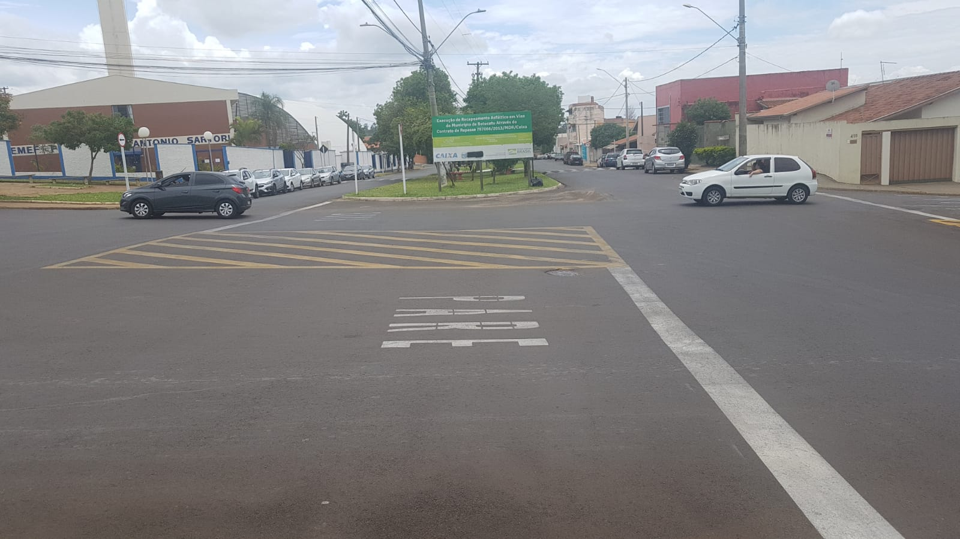

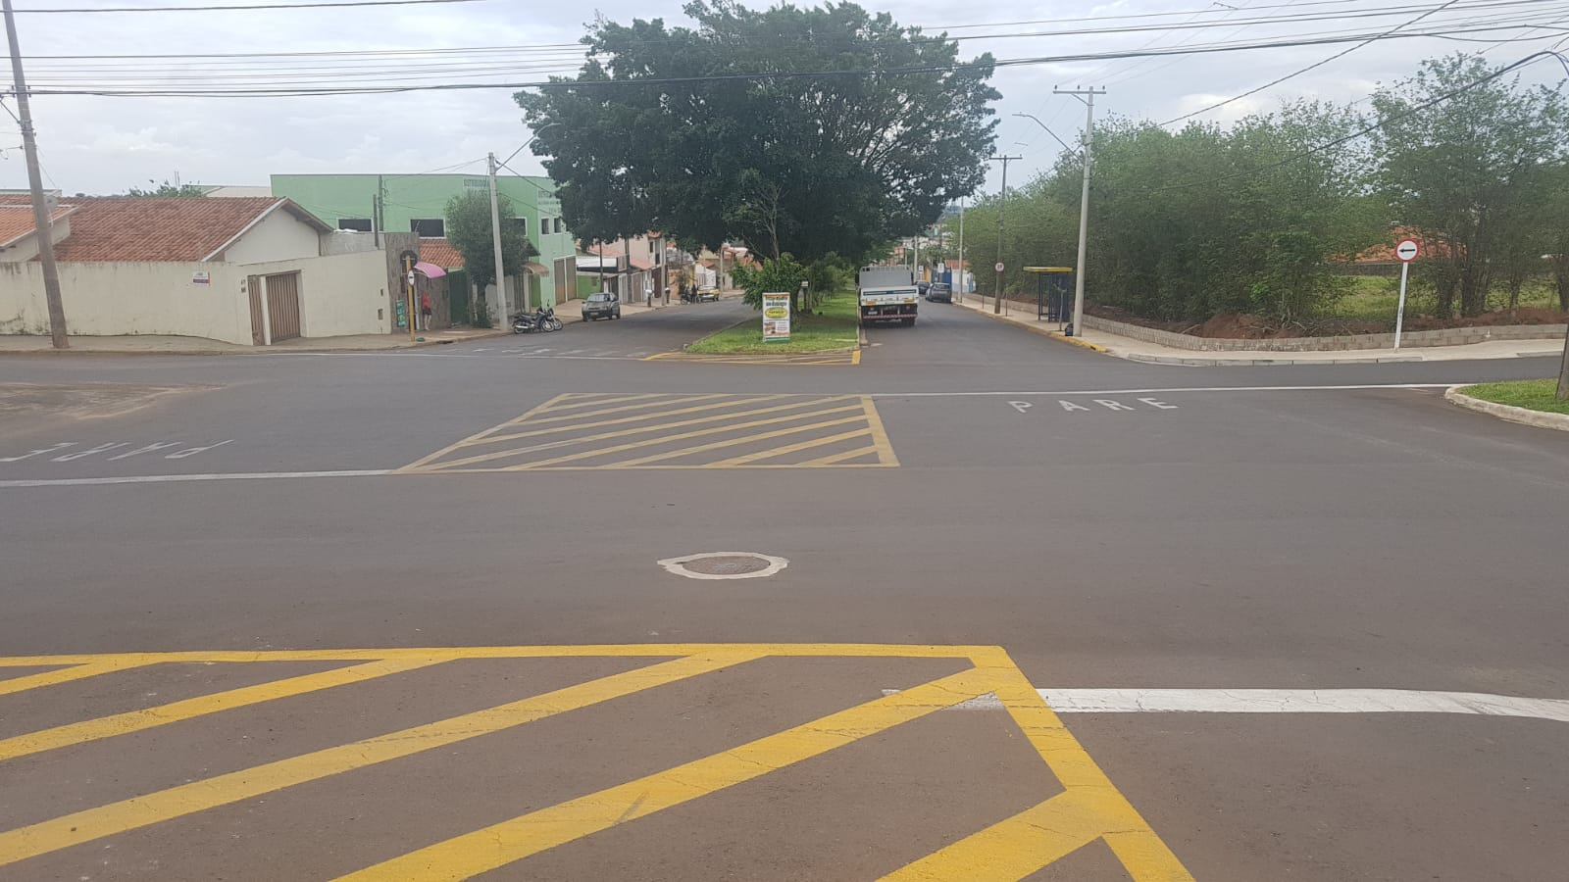

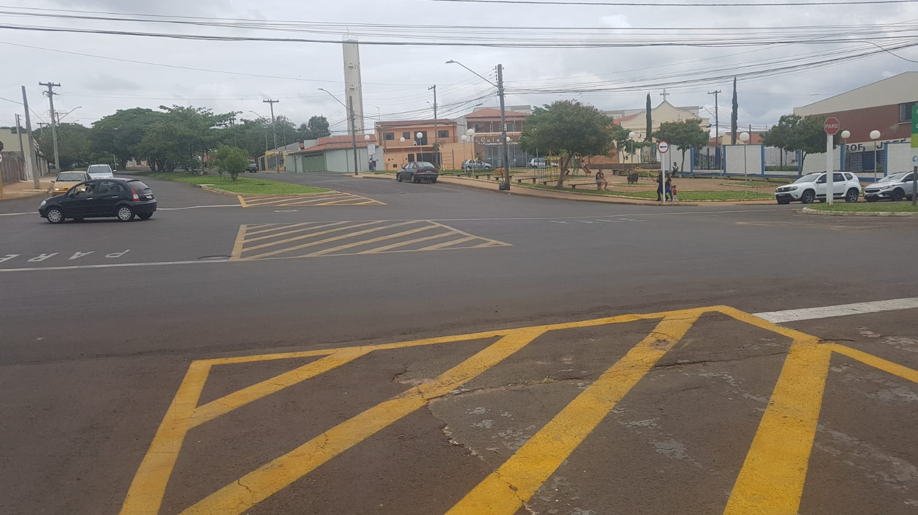
Parte integrante do requerimento nº 845/2021

